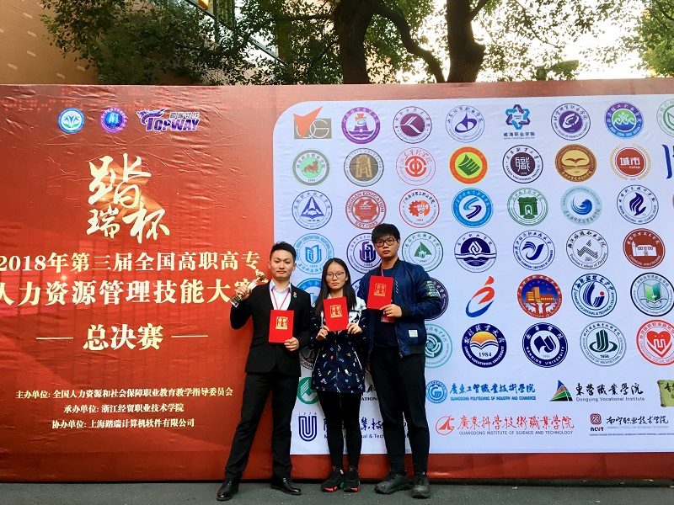

10月27日，第三届“踏瑞杯”全国高职高专人力资源管理技能大赛（总决赛）比赛在浙江经贸职业技术学院举行。本次大赛共有来自全国20个省、直辖市的56支队伍共168名选手参加。我校人力资源管理专业邹纪成、王恺歆和谭如意三位同学组队参赛并在总决赛中获得特等奖。

2018年第三届“踏瑞杯”全国高职高专人力资源管理技能大赛是由全国人力资源和社会保障职业教育教学指导委员会主办，面向全国高职院校人力资源管理专业的技能大赛。人力资源管理专业的学生通过参加专业技能大赛，巩固了知识，练习了技能，增强了本领。专业教师通过大赛平台，与全国的同行沟通了信息，借鉴了经验，开阔了思路。通过以赛促练、以赛促教、以赛促研，为提升我校人力资源管理专业的建设水平提供了有力抓手。

                                                                                                      （公共管理与服务学院 供稿）